1)Скачать и повторить весь материал пройденный на лекции в папочке материалс:

<https://github.com/hillel-front-end/front-end-basic>

2) Сверстать заголовки:

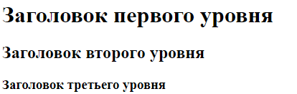

3)Сверстать формулу:

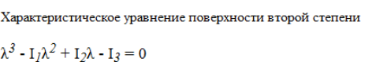

Подсказка: <http://htmlbook.ru/samhtml/tekst/verkhniy-i-nizhniy-indeks>

4) Сверстать макет:

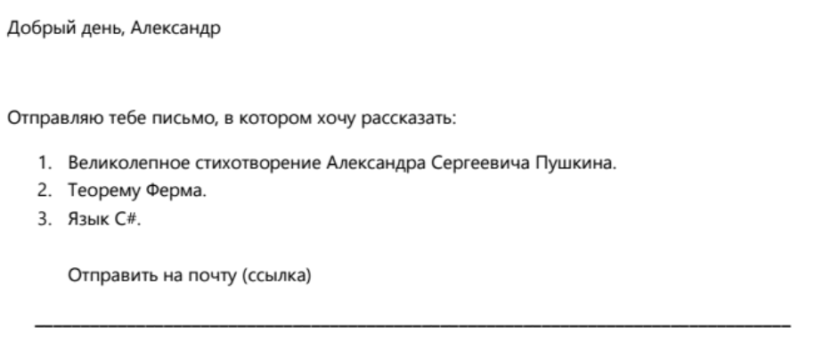

Подсказка: Для отображения нумерованного списка используем теги для списков:



\*Тренируемся в использовании тегов и атрибутов. Каждый из пунктов нужно сделать отдельно (но можно и в одном файле, разделяя их <hr />)